  100% Matemática – 5.º ano  ANO LETIVO 2017/ 2018 | FICHA DE AVALIAÇÃO DE MATEMÁTICA n.º 3 |  |  | Capítulos 1, 2 e 3
 | Nome:__________________________________ Ano / Turma : ______ N.º: _____ Data: ___ / ___ / ___
 | Avaliação  ________________________ | O Professor  _______________________ | Enc. de Educação  _________________________

Lê atentamente todas as questões e apresenta todos os cálculos que efetuares.
Nas questões de escolha múltipla seleciona apenas uma opção, não precisas de justificar.

- Escolhe a opção correta.
O conjunto de todos os divisores de 24 é:
- $D_{24}=\left\{1, 2, 4, 6, 12\right\}$
- $D_{24}=\left\{24, 48, 72, …\right\}$
- $D_{24}=\left\{1, 12\right\}$
- $D_{24}=\left\{1, 2, 3, 4, 6, 8, 12,24\right\}$

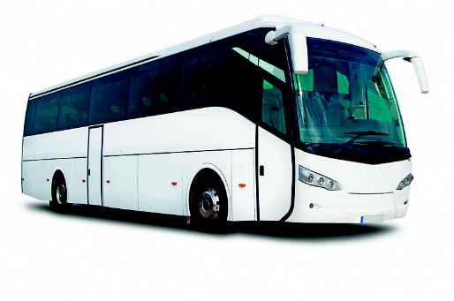
- De uma paragem de autocarros, no Porto, sai de 15 em 15 minutos um autocarro para Lisboa e chega de 12 em 12 minutos um autocarro vindo de Lisboa.
De quanto em quanto tempo os autocarros se encontram na referida paragem?

- Considera os números 252 e 360.
  - Determina o máximo divisor comum dos dois números, utilizando o algoritmo de Euclides.

  - Sem escrever o conjunto dos divisores de cada número, determina os divisores comuns de 252 e 360.

  - Usando o m.d.c. (252, 360), calcula o m.m.c. (252, 360).

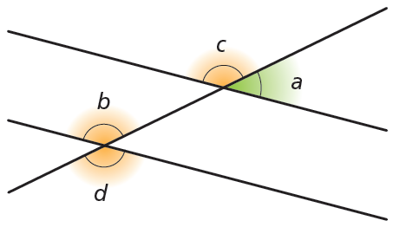
- Na figura seguinte está representado um par de retas paralelas intersetado por uma secante e assinalados quatro ângulos, a, b, c e d.
  - Indica dois ângulos:
    - verticalmente opostos.
    - suplementares.
    - correspondentes.
    - alternos externos.
  - Sabendo que o ângulo a mede 40º, qual é a amplitude do ângulo d?

- Considera o ângulo ABC representado na figura seguinte.
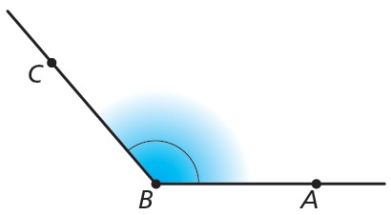
  - Traça a semirreta $\dot{B}D$, bissetriz do ângulo ABC.
  - Sabendo que $A\hat{B}D=65°$, determina a amplitude do ângulo ABC.

- Considera a figura seguinte onde estão representadas uma reta $AB$ e três semirretas $\dot{A}C$, $\dot{A}D$ e $\dot{A}E$. Determina a amplitude dos ângulos desconhecidos.
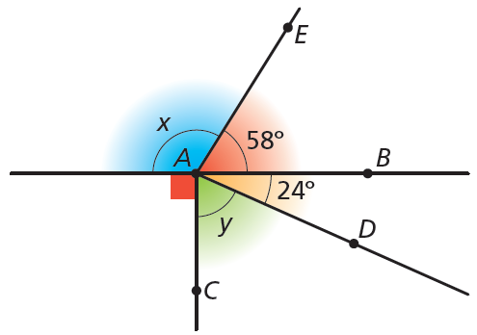
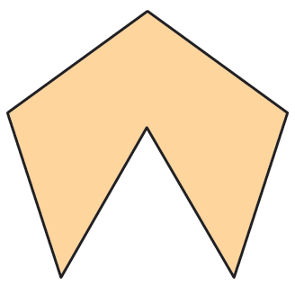
- A figura ao lado representa um polígono que foi obtido retirando-se a um pentágono, um triângulo com um lado coincidente com um dos lados do pentágono.
Classifica, quanto ao número de lados, o polígono representado na figura.

- Relativamente a um triângulo [ABC], sabe-se que $\overline{AB}=5 cm$ , $B\hat{A}C=30°$ e $C\hat{B}A=60°$.
  - Determina a amplitude do outro ângulo interno do triângulo [ABC].

  - Constrói o triângulo [ABC].

  - Classifica o triângulo [ABC] quanto aos ângulos e quanto aos lados. Justifica a tua resposta.

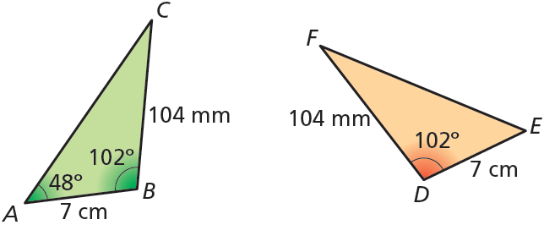
- Considera os triângulos [ABC] e [DEF], representados na figura ao lado.
  - Tendo em conta as medidas indicadas na figura, prova que os triângulos são geometricamente iguais.

  - Determina a amplitude do ângulo DFE.
- Dois dos lados de um triângulo isósceles são 6 cm e 3 cm.
Escolhe a opção que apresenta um comprimento possível para o terceiro lado.

- 3 cm
- 6 cm
- 9 cm
- 12 cm

- Na figura seguinte estão representados um triângulo equilátero [ABC], um retângulo [BDEC], e um losango [CEFG].
Indica, em cm, os valores de x e de y.
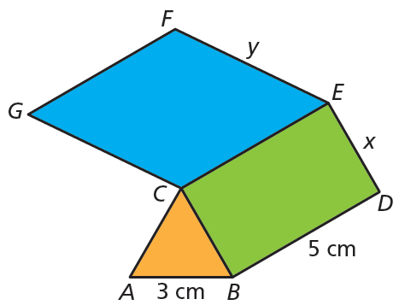

- Determina a amplitude dos ângulos desconhecidos no paralelogramo seguinte.
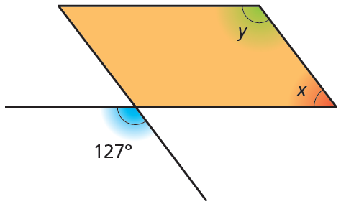

- Um paralelogramo não losango tem de perímetro 64 cm.
O menor lado mede 12 cm.
Quanto mede, em cm, o maior lado?

Cotações da Ficha de Avaliação
1 | 2 | 3.1 | 3.2 | 3.3 | 4.1.a | 4.1.b | 4.1.c | 4.1.d | 4.2 | 5.1 | 5.2 | 6 | 7 | 8.1 | 8.2 | 8.3 | 9.1 | 9.2 | 10 | 11 | 12 | 13
5 | 6 | 6 | 4 | 6 | 2 | 2 | 2 | 2 | 4 | 5 | 3 | 6 | 3 | 4 | 8 | 4 | 5 | 4 | 5 | 4 | 4 | 6

